Государственное учреждение образования

«Средняя школа №3 г. Смолевичи»

**Урок математики в 4 классе**

**«Решение задач на встречное движение»**

Учитель начальных классов

Снопкова Светлан Петровна

Смолевичи, 2021

Цель урока:

Формирование умения вести поиск и обнаружение способа решения задач на встречное движение.

Задачи урока:

1. Формировать умение анализировать, самостоятельно выводить формулы.

2. Умение решать задачи на встречное движение.

3. Развитие внимания, математической речи, мышления и наблюдательности младших школьников.

4. Воспитание чувства отзывчивости и взаимовыручки..

Тип урока: урок - закрепление знаний

Методы использованные на уроке: словесные, наглядные, практические, частично поисковые, сравнение, аналогия и обобщение.

**Оборудование:**

* Ноутбук;
* Телевизор:
* Мультимедийная презентация к уроку
* Карточки для работы в группе

**Ход урока**

1. **Мотивация к учебной деятельности**.

Отдохнуть вы все успели? А теперь вперед – за дело!

Сегодня на уроке мы будем восхищаться вашим умением вычислять устно, проверим умение логически мыслить при решении задач, докажем старинную поговорку “Одна голова хорошо, а две лучше”, порадуемся хорошим ответам. Согласны?

**1 Математическая минутка.**

На доске запись: **м, км, м/мин, ч, км/ч, см/с, мин, км/с, мм**

Записать в каких единицах может измеряться расстояние-1 строка.

Записать в каких единицах можем измеряться время-2 строка.

записать в каких единицах может измеряться скорость-3 строка.

Проверка.

**2Математическая разминка. Упражнения на логику.**

-Какое животное самое сильное?

-А какое животное самое умное?

-А давайте ещё узнаем интересные факты из жизни животных, решив вычислительные цепочки.

1 группа: Назовите самое медлительное существо:

черепаха – 80 улитка – 6 ленивец – 150

8*7+8:8*9-24:8*9+9:9*5-29= 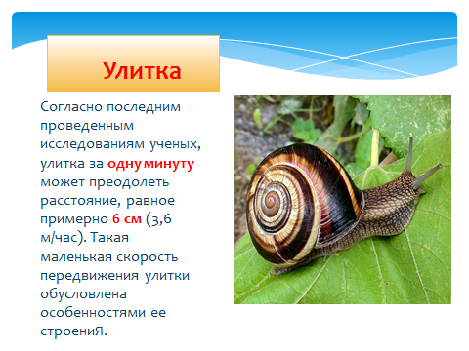

2 группа: Назовите самое быстрое животное в мире:

гепард -120 лев –90 заяц ---58

20*7:2*4-180:5*9:6*9-150=

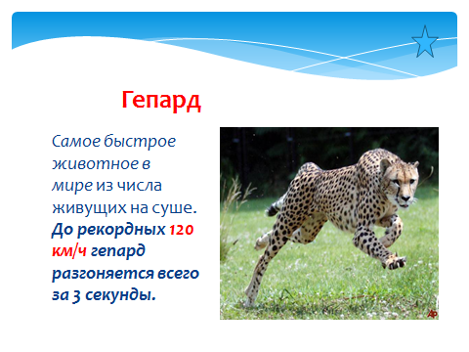

3 группа: Назовите самую быструю в мире птицу:

стриж-170 сапсан -350 воробей—40

20*3:10*70+120*9*8:2:60*70+70=

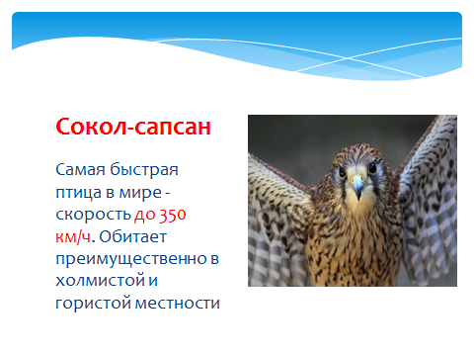

Проверка по слайдам(№1, 2,3)

**3.Актуализация опорных знаний.**

-Как вы думаете, какое задание я хочу вам предложить?

Заполняют таблицу с формулами.

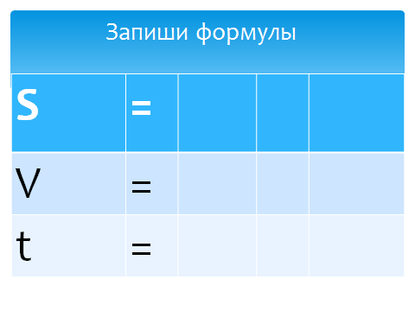

Формулы вспомнили, а теперь легко справимся со следующим заданием.

-Каждый должен решить одну задачу.

. Группам раздаются карточки .

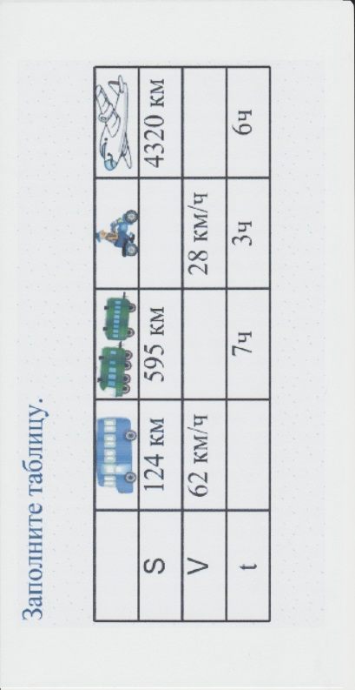

Команда, первая справившаяся с заданием, сигнализирует зелёным .

Проверили ответы и можно отправляться в путь. Но сначала нужно немножко отдохнуть.

**Физминутка**

**4.Применение знаний и умений на практике**

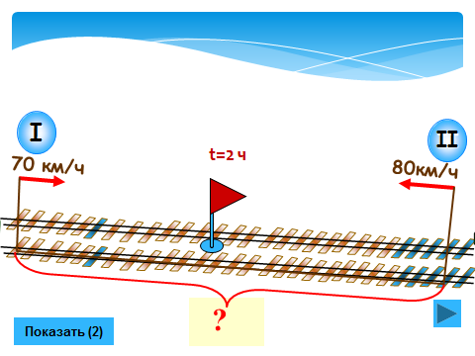

Слайд№ 7) Посмотрите, железная дорога. А как движутся поезда по железной дороге? Перед вами условие задачи на встречное движение поездов.

-Что нам известно из задачи?

-Что нужно узнать?

–Как мы это сделаем?

Решение задачи у доски и в тетради.

-А если бы у вас было неизвестно время, как решали бы?

-А как найти скорость одного из поездов?

**Работа в группах**

На экране 3 задачи (слайд№ 9)

Группа, посовещавшись, выбирает одну из 3 задач. На листе А-3 выполняет чертёж условия, записывает решение. При защите аргументируют свои действия.

**5. Итог урока. Рефлексия.**

**«Математический квадрат»**

- Ребята, наше путешествие подходит к концу. А вам интересно самим оценить свои знания по теме урока? Тогда  давайте выполним еще одно **задание.**

- Перед каждым из вас квадрат с числами. Рассмотрите их внимательно. Это ответы на мои задания. Возьмите красный карандаш. Я читаю задание, а вы закрашиваете квадратик с правильным ответом.

1. Таня, следуя в школу, проходит 30 метров в минуту. С какой скоростью идет Таня? (30)

2. Туристы за 4 часа прошли расстояние 24 км. С какой скоростью шли туристы? (6)

3. Скорость поезда 60 км/ч. Какое расстояние он пройдет за 3 часа? (180)

4. Вертолет пролетел 700 км со скоростью 350 км/ч. Сколько времени вертолет был в полете? (2)

5. Какова длина дома, если кошка пробегает его за 3 минуты со скоростью 40 м/мин.? (120)

6. Велосипедист ехал 4 часа, со скоростью 15 км/ч.  Какое расстояние он проехал? (60)

7. Скорость мухи 4 м/с. Через сколько времени она пролетит 28 метров? (7)

8. Ласточка 250 метров пролетела за 10 секунд. С какой скоростью летела ласточка? (25)

**6.Домашнее задание с.107, №9,10**

Государственное учреждение образования

«Средняя школа №3 г.Смолевичи»

УРОК МАТЕМАТИКИ

В 4 «А» КЛАССЕ

**РЕШЕНИЕ ЗАДАЧ НА ВСТРЕЧНОЕ ДВИЖЕНИЕ**

Подготовила

учитель начальных классов

Снопкова Светлана Петровна

2021